ぎのわん物産展（名称仮）開催要領

１．目 的
宜野湾市内の事業者が取り扱う商品を市内外の消費者に広く周知し、その魅力を発信するとともに、販路拡大を図る。
２．名 称 ぎのわん物産展（仮）
３．主 催 宜野湾商工会議所
４．共 催 沖縄都市モノレール株式会社
５．協 力 宜野湾商工会議所市産品部会
６．開催期日及び会場
（１）会期：令和８年１０月２３日（金） ～ ２５日（日）１０時 ～ ２０時
（２）会場：沖縄都市モノレール株式会社ゆいレール駅構内コンコース
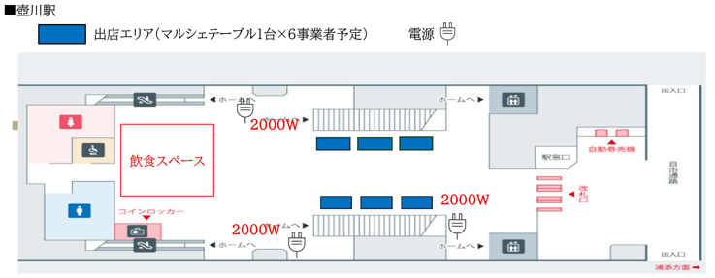
※壷川駅、おもろまち駅、旭橋駅

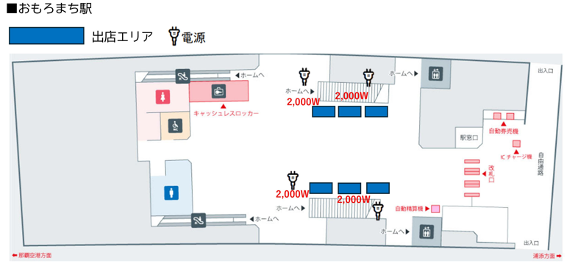

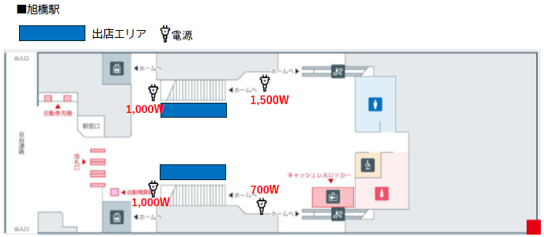

７．出店資格
（１）宜野湾市内に事業所を有し、現に製品の生産・加工を行い、当該製品を販売している者及び商工業製品を販売している、且つ会費（過年度分含む）の未納が無い商工会議所会員である者。
（２）その他、主催者が適当と認めた者。
８．出店商品
自ら生産・加工している商品（自社独自製品として外注加工は可）に限ります。仕入した
商品の販売は禁止とします。
９．販売方法
出店物の販売は出店者からの販売員で行ってください。
１０．出店申込み方法
「出店申込書」に記入の上、締切日令和８年９月２５日（金）17時までに、宜野湾商工会議所事務局にお申し込み下さい。※郵送の場合は、締切日時消印有効
１１．募集事業所数 １８事業所（予定）
※申込数に応じて出店場所及び方法を検討します。
１２．出店説明会
（１）日 時：令和８年１０月１３日（火）午後１４時 ～
（２）場 所：宜野湾商工会議所 1階会議室
（３）出店場所は、主催者で配置します。
１３．出店条件
会場内での実演販売（加熱等）は出来ませんので、ご了承ください。
１４．出店の取り消し
（１）申込後の出店取り消しはご遠慮ください。
（２）次のいずれかに該当した場合は、出店取り消しとさせていただきます。
①出店申込書に記載された内容が事実と異なっていた場合。
②その他、主催者が不適格と認めた場合。
１５．出店スペース
１事業所 テーブル１台（幅160㎝、高さ70㎝、奥行70㎝）
※出店申込が予定を上回った場合、テーブル1台に２事業者出店の可能性があります。
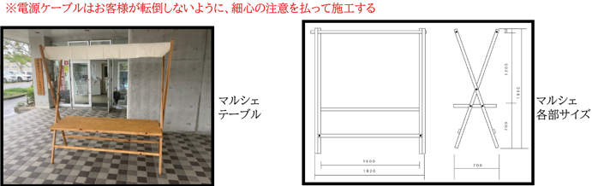
※屋根の布は見本の為、事業者ごとに持参となります。

１６．出店料
２０，０００円（出店料は、出店説明会にてお支払い下さい）
※自然災害等により物産フェアが中止になった場合の返金について、全日程が中止になった場合は出店料の１００％、2日中止になった場合は出店料の５０％を返金し、1日中止の場合は返金なしとします。

１７．売上高報告
「売上高報告書」に記入の上、イベント終了後（当日）に宜野湾商工会議所事務局へ報告して下さい。物産展の実態を把握するため、ご協力をお願い致します。
１８．出店基準・出店物の管理等
（１）食品衛生法、ＪＡＳ法、薬事法、計量法、健康増進法、景品表示法、意匠法、商標法等の法規に反しないこと。
（２）出店物には、事業所名・品名・小売価格・賞味期限等を明記すること。
（３）出店業者は、販売人または説明員を会場に派遣し常駐させること。
（４）出店業者は、できるだけ製品の生産（製造場所）工程・特徴などを分かりやすく記載したパネル・印刷物等で製品の紹介を行なうこと。
（５）出店物等の管理については、出店業者の責任において管理するものとし、盗難など不慮の事故について主催者は責任を負いません。
１９．什器等の準備について
基本的に出店者側ですべて用意してください。
２０．商品の搬入と搬出
＜搬入＞ 令和８年１０月２３日(金) ９：００～１０：００（開催1時間前）

＜搬出＞ 令和８年１０月２５日(日) ２０：００～２１：００（終了から1時間以内）
※搬入、搬出は指定時間内に完了してください。
２１．会場設営
商工会議所で会場にテーブルを設置しますので、１０時オープンに間に合うように商品の陳列を完了してください。
２２．その他
（１）事故・盗難・災害事故等に関して発生するすべての費用、損害について、主催者（宜野湾商工会議所。以下「甲」という）は一切の責任を負わない。
（２）事業者は、商品等に関して、協力者（沖縄都市モノレール株式会社。以下「乙」という）の顧客、他の第三者又は所轄官庁等から苦情又は異議等の申立て等があった場合は、事業者の責任と費用において解決・対処し、甲及び乙に何ら迷惑又は負担をかけないものとする。万一、事業者の故意または過失によって甲と乙に損害が生じた場合は、双方に対して損害を賠償しなければならない。
（３）販売する商品は、事業者の責任と負担によって調達・搬入し、搬入出、商品陳列にかかる諸費用は事業者の負担とする。
（４）商品に関して、原材料、原産地、品質、機能、表示、安全性、品目、製造方法および販売方法その他について、関連諸法規等に定める品質基準に適合すること。

（５）商品に関して、産業財産権、肖像権及び著作権等の知的財産権に関し第三者の権利侵害がないこと。
（６）事業者に対し、甲は乙が定める諸規則、その他乙の指示事項を遵守させ、監督指導をする。事業者が甲の指示等を遵守しないこと等により不適当と判断した場合は、事業者に対して善処を求めることができる。この場合、事業者は異議なく、甲の指示に従うものとする。

（７）事業者は、乙の設備、什器備品等に損傷しないよう、または保険衛生等に遺漏がないよう万全の注意を払わらなければならない。
（８）事業者は、乙の店舗に於いて知り得た一切の機密事項、その他重要事項を催事期間中はもちろん、終了後も第三者に漏洩してはならない。
（９）商品搬入後は、沖縄都市モノレール株式会社が指定する場所に駐車をお願いします。
（10）出店場所及び販売員の心得、会場レイアウト等については、出店説明会で説明します。
（11）説明会については、事業者は必ず参加してください。
（12）その他、この要領に記載されていない事項については、主催者の指示に従ってください。

